Clase 6 Aptus 4° Básico Historia y Geografía
OA. Describir y caracterizar paisajes de América.
Antes de realizar los ejercicios que aparecen al final de esta guía, revisa el siguiente link con la explicación de la materia.
https://vimeo.com/404108005

El video te avisara cada vez que debas detenerte para trabajar en el libro (en nuestro caso guía) para que realices la actividad y luego la revisen.

Existen 3 zonas climáticas en el planeta, cada una con características diferentes, de acuerdo a los factores físicos que hay en ella.
¿Qué es geografía?
Es el estudio y descripción de la realidad física de los lugares, observando la superficie del planeta. Este estudio lo realizan los geógrafos.
Aprendamos algunos conceptos geográficos:
Cordillera: conjunto de montañas de mucha altura.
Sierra: Conjunto montañoso de menos altura que la cordillera.
Llanura o pampa: extensión de tierra plana, con escasa vegetación.
Meseta o altiplano: zona plana en altura.
Bahía o golfo: entrada de mar o lago, rodeado de tierra.
Península: extensión de tierra rodeada de agua
Río: corriente natural de agua que fluye hasta una fuente de agua mayor (lago o mar)

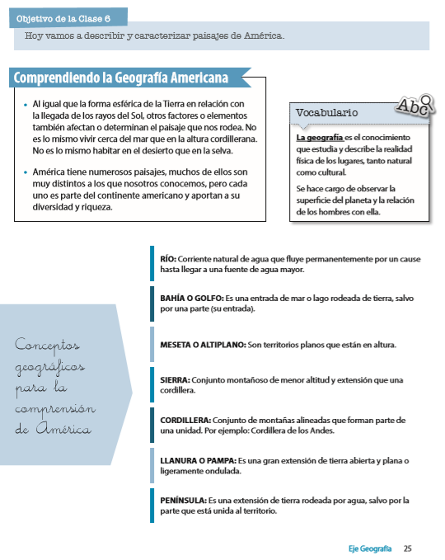

Refuerza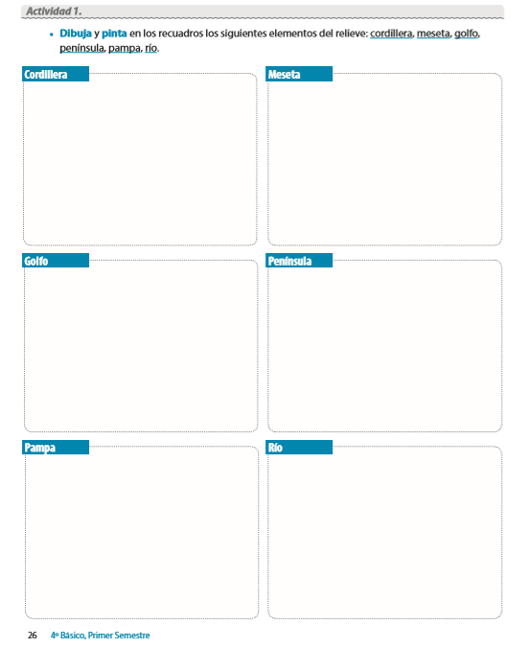
*Refuerza estos contenidos en las páginas 86 y 87 de tu libro Mineduc*

